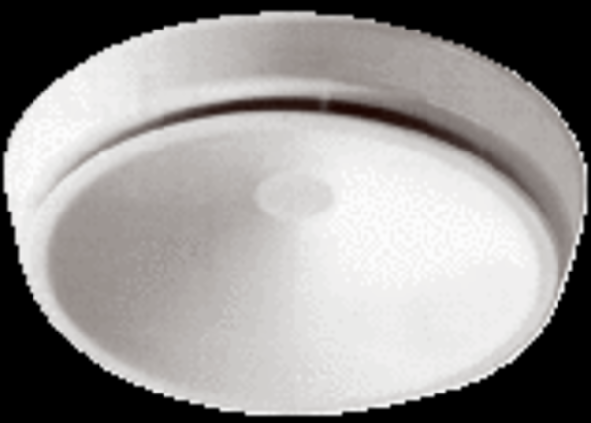Zuluftventil KTS-160Verpackungseinheit: 1 StückSortiment: 22
Artikelnummer: 0044.0033Hersteller: AEREX

